Zerfall Jugoslawiens: Kosova / Kosovo

Kapitel 3: Serbische Opfer

**Vertriebene Serbinnen und Serben**

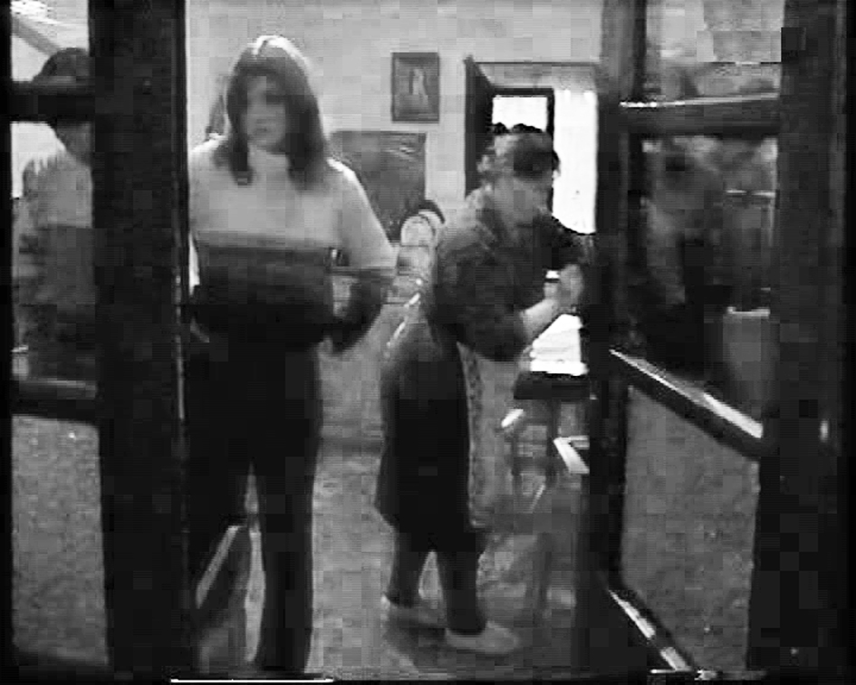

Marica in der engen Flüchtlingswohnung.

Die 16-jährige Marica Ristic fuhr 2002 mit ihrem Vater im Rahmen eines Filmprojektes in ihr Heimatdorf Mešina in Kosovo zurück. Die Familie war vor Beginn des Krieges von dort in die Schweiz ausgewandert, um den Schikanen durch die albanischstämmige Mehrheit zu entgehen.

In Südserbien, also ausserhalb von Kosovo, besuchte sie eine verwandte Flüchtlingsfamilie, die im Verlauf des Krieges hatte fliehen müssen und nun in einem Flüchtlingslager in Südserbien gestrandet war. Sie schildert die Situation in der engen Wohnung, ohne Perspektiven, wie folgt:

«Also, es wurde jeden Tag im Dorf geschossen und sie konnten sich einfach nicht mehr frei bewegen, ihre Mutter war verletzt, also angeschossen worden und dann fanden sie es besser zu fliehen. Wenn du dich nicht frei bewegen, nicht in die Schule gehen kannst… Die Menschen sehen ganz anders aus, als sie früher aussahen. Wenn du hier jemanden lachen sieht, es ist nicht das gleiche Lachen wie früher – es fehlt einfach immer etwas, du bist immer fremd, wohin du auch immer gehst, du bist ein Fremder in deinem eigenen Land.»

Christian Labhart: Die Brücke von Mitrovica, Schweiz, 2002

**Erläuterungen**

Dieser Text soll wie der letzte aus der Sicht eines jungen Menschen die Folgen des Krieges für die einfachen, an sich nicht beteiligten Menschen darstellen – nur sind es dieses Mal Serben/Serbinnen, die in Kosova lebten. Ihre Situation ist noch auswegloser, da sie Serbien nicht integrieren, sondern – ähnlich wie die arabischen Staaten die Palästinenser/‑innen – als lebenden Vorwurf gegen den neuen Staat Kosova benutzen will. sie haben kaum Möglichkeiten, die Flüchtlingscamps zu verlassen und sind also, wie Marica es ausdrückt, Fremde im eigenen Land.

Der Text kann als Kontrolltext zum ausführlichen letzten oder auch als Hinweis auf den Film, den die nächste Themeneinheit behandelt, verwendet werden. Dort sind Text und Bilder natürlich auch farbig und bewegt zu erleben.